Управление образования администрации округа Муром
Муниципальное бюджетное учреждение дополнительного образования
«Центр внешкольной работы»

Рассмотрено:  Методический совет  От 15 апреля 2025 года  Протокол № 2 | Принято на заседании  Педагогического совета  Протокол № 1  «16» апреля 2025 г | Утверждено  Приказом директора МБУДО ЦВР  Приказ № 056/1 от 17.04.2025 г.

ИНКЛЮЗИВНАЯ ОБЩЕОБРАЗОВАТЕЛЬНАЯ
ОБЩЕРАЗВИВАЮЩАЯ ПРОГРАММА
«Кассиопея»
Направленность – естественнонаучная.
Срок реализации программы - 18 дней.
Ориентирована на детей 6–15 лет.
Уровень программы:
стартовая

Автор - составитель:
педагог
дополнительного
образования
Свистунова О.В.

2025 год

Содержание

Раздел 1. Комплекс основных характеристик программы  1.1 Пояснительная записка | 3
 | 3
1.2. Цели и задачи | 8
1.3. Содержание программы | 10
1.4. Планируемые результаты | 13
Раздел 2. Комплекс организационно-педагогических условий  2.1. Условия реализации программы | 17
 | 17
2.2. Формы аттестации | 18
2.3. Оценочные материалы | 19
2.4. Методические материалы | 19
2.5. Список литературы | 20
Приложение 1 | 22
Приложение 2 | 27

Раздел №1. «Комплекс основных характеристик программы»
1.1 Пояснительная записка
Дополнительная общеобразовательная общеразвивающая программа «Кассиопея» предназначена для проведения занятий на базе загородных оздоровительно-образовательных лагерей. Программа «Кассиопея» названа в честь созвездия Кассиопея (лат. Cassiopeia) — созвездия Северного полушария неба. Ярчайшие звёзды Кассиопеи представляют собой фигуру, похожую на буквы «М» или «W».
В настоящее время общество осознало необходимость осуществления культурных целей образования, ориентированных на личность и ее саморазвитие в конкретных педагогических системах, в том числе в летних оздоровительных лагерях. Летние каникулы составляют значительную часть годового объема свободного времени школьников, но далеко не все родители могут предоставить своему ребенку полноценный, правильно организованный отдых.
Во время летних каникул происходит разрядка накопившейся за год напряженности, восстановление израсходованных сил, здоровья, развитие творческого потенциала. Эти функции выполняет летний загородный оздоровительно-образовательный лагерь. За несколько месяцев до начала работы лагеря проводится большая подготовительная работа.
Лето для детей – это восстановление здоровья, развитие творческого потенциала, совершенствование личностных возможностей, время открытий и приключений, время игры и азартного труда, время событий и встреч с чудом, время познания новых людей, а главное - самого себя.
Формирование познавательной активности у детей происходит в разных формах деятельности, в том числе в играх, экспериментировании, наблюдениями за объектами и явлениями. Важным средством познания окружающего мира является не только окружающая его природа, но и неизведанный мир Вселенной.
Окружающая действительность предстает перед ребенком во всем ее многообразии: природа – человек – Вселенная и т.д. Дети школьного возраста способны к освоению таких фундаментальных понятий, как пространство и время, живое и неживое, название материалов и предметов, свойств физических явлений и т.д. Наряду с тем, что представления детей об основных свойствах и отношениях объективного мира носят неопределенный характер, они играют очень важную роль в интеллектуальном развитии ребенка, формировании его мировоззрения, мировидения.
Программа дает возможность развивать любознательность, нацелена на формирование целостного и истинного представления об окружающем мире, Вселенной, планетах, звездах и разных удивительных явлениях на нашей планете. Программа призвана выработать у детей стремление к приобретению новых знаний, умению самостоятельно работать с различными информационными источниками, а также умение наблюдать и анализировать материальные явления, делать самостоятельные выводы.
В основе обучения лежит индивидуально-групповая форма работы, которая позволяет дифференцированно, с учетом возрастных, психологических особенностей, подойти к каждому обучающемуся. Образовательный процесс построен на основе практико-ориентированного подхода. Поэтапное освоение Программы способствует пониманию устройства Солнечной системы, Галактики, а также бесконечной Вселенной; дает возможность задуматься о влиянии космических технологий на нашу повседневную жизнь.
Дополнительная общеразвивающая программа «Кассиопея» разработана в соответствии с нормативно-правовыми документами:
- Об образовании в Российской Федерации: Федеральный закон от 29 декабря 2012 № 273-ФЗ (ред. от 17.02.2023 г.);
- Концепция развития дополнительного образования детей до 2030 года (Распоряжение Правительства Российской Федерации от 31 марта 2022 г. № 678-р);
- Стратегия развития воспитания в Российской Федерации на период до 2025 года (Распоряжение Правительства РФ от 29 мая 2015 г. N 996-р),
- "О национальных целях развития Российской Федерации на период до 2030 года": Указ Президента Российской Федерации от 21 июля 2020 г. № 474;
- «Об утверждении Порядка организации и осуществления образовательной деятельности по дополнительным общеобразовательным программам» Приказ Министерства просвещения Российской Федерации от 27 июля 2022 г. № 629
- "Об утверждении санитарных правил СП 2.4.3648-20 "Санитарно-эпидемиологические требования к организациям воспитания и обучения, отдыха и оздоровления детей и молодежи": постановление Главного государственного санитарного врача РФ от 28 сентября 2020 г. N 28;
- Устав Муниципального бюджетного учреждения дополнительного образования "Центра внешкольной работы" от 24.04.2025 года
- Программа воспитания загородного образовательно-оздоровительного лагеря «Белый городок»: приказ директора МБУДО ЦВР от 17.04.2025 года №056/1.
В процессе реализации программы дети познакомятся с такими понятиями как:
- околополярные созвездия;
- заходящие, незаходящие, созвездия;
- сезонные созвездия;
- астеризм;
- Комета. Метеор. Метеорит.
Программа «Кассиопея» является модифицированной и разработана на основе программы «Занимательная астрономия (с элементами естествознания)» Шац Н.В.
Актуальность
Развивая представления детей о космосе, расширяя кругозор, развиваются мыслительные способности, активизируются восприятие, воображение детей, способность рассуждать и делать выводы. Знакомя детей с космосом, рассказывая о его освоении, можно успешно решать задачи патриотического воспитания, воспитывать чувство гордости за свою страну, которая первая запустила спутник, отправила человека покорять космос. Таким образом решается одна из задач, поставленная «Концепцией развития дополнительного образования детей до 2030 года»: «организация воспитательной деятельности на основе социокультурных, духовнонравственных ценностей российского общества и государства, а также формирование у детей и молодежи общероссийской гражданской идентичности, патриотизма и гражданской ответственности».
Также, согласно «Концепции развития дополнительного образования детей до 2030 года», при реализации данной программы естественнонаучной направленности создаются условия для вовлечения детей в деятельность, связанную с наблюдением, описанием, моделированием и конструированием различных явлений окружающего мира.
Часто дети не могут найти ответы на возникающие у них вопросы ни дома, ни в школе. Восполнить пробелы в астрономическом образовании поможет программа «Кассиопея». Она должна дополнить и углубить знания и представления детей о небесных явлениях и о мире небесных тел.
Педагогическая целесообразность.
Программа дает возможность развивать любознательность, нацелена на формирование целостного и истинного представления об окружающем мире, Вселенной, планетах, звездах и разных удивительных явлениях на нашей планете. Программа призвана выработать у детей стремление к приобретению новых знаний, умению самостоятельно работать с различными информационными источниками, а также умение наблюдать и анализировать материальные явления, делать самостоятельные выводы.
Отличительная особенность.
Часто понятие «наука» воспринимается детьми как нечто недосягаемое и отвлеченное от повседневной жизни.
На занятиях кружка акцент делается на понимании тесной связи науки и повседневной жизни. Мы каждый день сталкиваемся с различными природными (атмосферными и космическими) явлениями. На кухне нас окружают химические вещества и физические процессы.
Очень важно для детей понять, астрономия, химия, физика биология и другие естественные науки сопровождают нас в повседневной жизни. Это достигается путем экспериментов и демонстраций, сделанных при помощи веществ и предметов, встречающихся на кухне, в домашней аптечке, в мастерских пап и дедушек.
В процессе реализации программы проводятся практические занятия с телескопом, в ходе которых осуществляется наблюдение за объектами Солнечной системы, созвездий, астрономических явлений. Эти наблюдения позволяют не только расширить кругозор ребенка, но и получить начальные навыки ориентирования на местности в ночное время суток. А так же проходит непосредственное знакомство с устройством и принципами работы самого телескопа.
Другой вид практической деятельности – проведение опытов разной сложности, в том числе и с микроскопом. Простые опыты и эксперименты помогают объяснить сложные физические явления.
Дети с удовольствием «превращаются» в учёных и проводят разнообразные исследования. Проведение опытов, наблюдений помогает развить у ребят познавательный интерес, активизирует мышление, способствует формированию основ научного мировоззрения.
Ориентирована на детей 6–15 лет.
Возрастные психологические особенности.
Младшие школьники отличаются остротой и свежестью восприятия, своего рода созерцательной любознательностью. Детям доступны такие сложные умственные операции, как выдвижение гипотез (простейших с точки зрения взрослого, но достаточно сложных для них), проверка их истинности, умение отказаться от гипотезы, если она не подтвердится. Младшие школьники способны делать выводы о скрытых (не воспринимаемых непосредственно) свойствах предметов и явлений, самостоятельно формулировать выводы, а также давать яркое, красочное описание увиденного. Дети в основном спокойны, они доверчиво и открыто относятся к взрослым, признают их авторитет, ждут от них помощи и поддержки. Поэтому в программе предусмотрены совместные викторины, работа в группах, защита творческих работ, экскурсии, познавательные игры. А также взаимодействие с обучающимися других объединений в ходе массовых мероприятий.
Объем и срок освоения программы
Срок реализации программы - 18 дней.
Общее количество учебных часов – 18.
Форма обучения – очная.
Особенности организации образовательного процесса.
Занятия проводятся по отрядам.
1.2. Цели и задачи.
Цель программы: создание благоприятных условий организации досуга учащихся во время летних каникул, вовлечение детей в деятельность, связанную с наблюдением, описанием, моделированием и конструированием различных явлений окружающего мира, формирования первоначальных знаний по предметам естественнонаучного цикла.
Задачи программы.
Личностные:
- Формировать и развивать коммуникативные умения: умение общаться и взаимодействовать в коллективе, работать в парах, группах, уважать мнение других, объективно оценивать свою работу и деятельность других обучающихся.
- Воспитывать потребность в саморазвитии, самостоятельности, ответственности, активности.
- Воспитывать экологическую и патриотическую культуру через любовь и интерес к природе Владимирского края, через познание окружающего мира.
Метапредметные:
- Развивать познавательные интересы, интеллектуальные и творческие способности, а также практические умения работать с приборами, инструментами, с различными источниками информации.
- Развивать творческое воображение, внимание, наблюдательность, логическое мышление.
- Развивать языковую культуру и формировать речевые умения: четко и ясно излагать мысли, давать определения понятиям, строить умозаключения, аргументировано доказывать свою точку зрения.
Предметные:
- Закрепить представление о строении Вселенной и месте Земли в ней.
- Познакомить со строением, расположением, движением объектов на звёздном небе.
- Расширить знания о влиянии небесных объектов на Землю.
- Научить различать стороны горизонта.
- Закрепить знания по ориентированию на местности по компасу и местным природным признакам.
- Сформировать практические умения и навыки поведения в природе.
- Научить работать с телескопом, микроскопом и лабораторными инструментами.

1.3. Содержание программы.
Учебный план
№ п/п | Название раздела | Теория | Практика | Всего | Формы контроля
1 | Что и зачем изучает астрономия? Техника безопасности на занятиях. | 0,5 | 0,5 | 1 | Устный опрос,  Анкетирование
2 | Знакомство с астрономическими приборами. Особенности астрономических наблюдений. Устройство и принцип действия телескопа. | 0,5 | 1 | 1,5 | Командная игра.
3 | Что представляют собой созвездия? Мифы о созвездиях. | 0,5 | 1 | 1,5 | Викторина
4 | Звездное небо в различные времена года. Почему оно меняется? | 0,5 | 0,5 | 1 | Практические  работы, тестирование.
5 | Основные созвездия | 0,5 | 1 | 1,5 | Практические  работы, тестирование.
6 | Солнечная система | 0,5 | 1 | 1,5 | Практические  работы, беседа.
7 | Земля – особая планета | 0,5 | 1 | 1,5 | Устный опрос,  Анкетирование
8 | Луна – спутница Земли | 0,5 | 1 | 1,5 | Практические  работы, опрос
9 | Составление фантастических проектов «Люди на Луне» |  | 1,5 | 1,5 | Устный опрос
10 | Звезда по имени Солнце | 0,5 | 1 | 1,5 | Практические  работы, опрос
11 | Освоение космоса. От спутника до межпланетных полетов. | 0,5 | 0,5 | 1 | Устный опрос,  Анкетирование
12 | Космонавты вчера, сегодня, завтра. | 0,5 | 0,5 | 1 | Устный опрос,  Анкетирование
13 | Колонизация планет Солнечной системы. | 0,5 | 0,5 | 1 | Презентации, доклады.
14 | Итоговое занятие |  | 1 | 1 | Викторина, защита творческих проектов
Итого: |  | 6 | 12 | 18

Содержание:

Что и зачем изучает астрономия? Техника безопасности на занятиях.
Теория: Инструктаж по ТБ. Правила поведения на занятии. Знакомство с программой «Кассиопея» и формами проведения занятий.
Практика: Игра-путешествие «Космическое путешествие с Незнайкой» (введение в образовательную программу).
Знакомство с астрономическими приборами. Особенности астрономических наблюдений. Устройство и принцип действия телескопа.
Теория: виды и назначение астрономических приборов. Техника безопасности в работе с оптическими приборами.
Практика: дневные, вечерние наблюдения в телескоп, бинокль.
Что представляют собой созвездия? Мифы о созвездиях.
Теория: Мифы о созвездиях. Далеко ли до звезд. Звездное небо в различные времена года.
Практика: Викторина «Созвездия северного неба»
Звездное небо в различные времена года. Почему оно меняется?
Теория: Вращение Земли. Движение Земли вокруг своей оси. Сезонные изменения в природе. Четыре основных сезона.
Практика: Практическое занятие с глобусом Земли.
Основные созвездия.
Теория: Знакомство с созвездиями северного и южного полушария. Нахождение созвездий на звездном небе. Много ли на нашем небе ярких звезд, можно ли их увидеть сразу все вместе. Понятие о созвездиях.
Практика: Практическая работа «Звездные Медведи», викторина «Созвездия».
интеллектуальный турнир «Ориентирование на месте».
Практическая работа «Нахождение Полярной звезды и определение сторон горизонта». Дидактическая игра «Звездное домино»
Солнечная система
Теория: Солнце – ближайшая звезда. Строение Солнца. Основные характеристики Солнца. Солнечные гранулы, пятна, активность, вспышки, ветер. Видимое движение Солнца по небесной сфере. Планеты Солнечной системы
Практика: Практическая работа: «Планеты земной группы», Практическая работа «Планеты – гиганты», Практическая работа «Малые тела Солнечной системы», Практическая работа «Астрофотография».
Земля – особая планета
Теория: Движение Земли вокруг Солнца. Земля – планета Солнечной системы. Движение Земли. Что внутри Земли. Поверхность Земли: материки и океаны. Атмосфера Земли. Что такое ветер? Круговорот воды в природе. Как формируется погода.
Практика: Практическая работа «Наша земля»
Луна – спутница Земли.
Теория: Луна. Исследования Луны. Фазы Луны. Движение Луны относительно Земли и Солнца. Мифы и легенды.
Практика:
Практическая работа «Наблюдение Луны в телескоп». Практическая работа «Загадки Лунного глобуса».
Составление фантастических проектов «Люди на Луне»
Практика: Дидактическая игра «Собери Луну». Практическая работа «Поделка из пластилина и фольги изготовление фигурки космонавта в скафандре».
Звезда по имени Солнце.
Теория: Солнце – ближайшая звезда. Строение Солнца. Основные характеристики Солнца.
Практика: Наблюдение Солнца в телескоп. Практическая работа «Астрофотография»
Освоение космоса. От спутника до межпланетных полетов.
Теория: Краткая биография первого космонавта планеты Ю.А. Гагарина, первой женщины-космонавта В.В.Терешковой и первого космонавта, побывавшему в открытом космосе – А.А.Леонова. Профессия космонавт Кого же берут в космонавты. Как живется на борту. Одежда космонавтов.
Практика: Цепочки загадок. Блиц опрос «Кто первый?», космический кроссворд.
Космонавты вчера, сегодня, завтра.
Теория: Древняя биография знакомой ракеты. Первые опыты полетов. Что такое космический аппарат? Виды космического транспорта. Особенности полетов.
Практика: Мастер-класс «Бумажная ракета»
Колонизация планет Солнечной системы.
Практика: Практическая работа «Наш космический адрес»
Игра «Что возьмем с собой в космос»
Игра «Космические пираты»
1.4. Планируемые результаты
Результативность и целесообразность работы по программе «Кассиопея» выявляется с помощью комплекса диагностических методик:
Предметные – тестирование, решение кроссвордов, ребусов, разработка и реализация проектов;
Метапредметные – диагностика метапредметных результатов обучения определяется методом наблюдения;
Личностные - по методике «Радости и огорчения» Н. В. Ковалевой, которая помогает выявить место исследовательской деятельности в системе целостных ориентаций детей.
В конце обучения проводятся тестирование и анкетирование учащихся.
Мониторинг результатов обучения воспитанников по дополнительной образовательной программе представлен в таблицах 1 и 2.

Личностные:
После освоения программы у детей будут:
- сформированы и развиты коммуникативные умения: умение общаться и взаимодействовать в коллективе, работать в парах, группах, уважать мнение других, объективно оценивать свою работу и деятельность других обучающихся.
- воспитана потребность в саморазвитии, самостоятельности, ответственности, активности.
- воспитана экологическая и патриотическая культура через любовь и интерес к природе Владимирского края, через познание окружающего мира.
Метапредметные:
После освоения программы у детей будут:
- развиты познавательные интересы, интеллектуальные и творческие способности, а также практические умения работать с приборами, инструментами, с различными источниками информации.
- развиты: творческое воображение, внимание, наблюдательность, логическое мышление.
- развиты языковая культура и сформированы речевые умения: четко и ясно излагать мысли, давать определения понятиям, строить умозаключения, аргументировано доказывать свою точку зрения.
Предметные:
После освоения программы у детей будут:
- закреплены представление о строении Вселенной и месте Земли в ней.
- получены знания о строении, расположении, движении объектов на звёздном небе.
- расширены знания о влиянии небесных объектов на Землю.
- получен опыт различать стороны горизонта.
- закреплены знания по ориентированию на местности по компасу и местным природным признакам.
- сформированы практические умения и навыки поведения в природе.
- приобретен опыт работы с телескопом, микроскопом и лабораторными инструментами.
Таблица 1 - Теоретические знания по основным разделам учебно-тематического плана программы

Знания | Методы  диагностики
- знать краткую биографию: Ю. А. Гагарина, А. А. Леонова, В. В. Терешковой, что такое МКС  - знать строение солнечной системы,  - знать планеты в порядке расположения от Солнца,  - знать правила безопасности при наблюдениях;  - знать правила и принцип работы с телескопом, биноклем, микроскопом;  - знать две группы планет, небольшую характеристику планет; | Тестирование, кроссворды
Термины | Методы  диагностики
- околополярные созвездия;  - заходящие, незаходящие, созвездия;  - сезонные созвездия;  - Комета. Метеор. Метеорит. | Тестирование, кроссворды
Умения и навыки | Методы  диагностики
- решать простейшие астрономические задачи;  - уметь ориентироваться с помощью компаса, по Полярной звезде, по Солнцу. | Тестирование, наблюдение, практические работы, игры.
Владение специальными приборами, инструментами, спортинвентарем | Методы  диагностики
Телескоп, бинокль, микроскоп, спектроскоп. | Практические работы

Таблица 2 - Личностные и метапредметные результаты.

УУД | Формы и способы развития УУД | Диагностический инструментарий для  сформированности УУД
Личностные УУД:
- умение соотносить поступки и события с принятыми этическими принципами,
- умение выделять нравственный аспект поведения на основе определения своего места в обществе и в жизни в целом.
- ориентация в системе моральных норм и ценностей, и их иерархии, понимание общественного характера морали;  - сформированность потребности в самовыражении и самореализации, социальном признании; | - беседы;  -совместная деятельность, сотрудничество в «проблемных ситуациях» | - наблюдение:  - методики
Регулятивные УУД:
- умение организовывать свою учебную деятельность
- самоконтроль в организации учебной и внеучебной деятельности;  -принятие ответственности за свой выбор организации своей учебной деятельности. | - творческие учебные задания, практические работы;  - проблемные ситуации; | - наблюдение
Познавательные УУД
- включают общеучебные, логические, действия постановки и решения проблем.
- объяснять явления, процессы, связи и отношения, выявляемые в ходе исследования; | - задания творческого и поискового характера (проблемные вопросы, учебные задачи или проблемные ситуации);  - наблюдения, опыты, практические работы | - наблюдение
Коммуникативные УУД:
- умение общаться, взаимодействовать с людьми.
-разрешать конфликты через выявление, идентификацию проблемы, поиск и оценку альтернативных способов разрешение конфликта, принимать решение и реализовывать его;  -интегрироваться в группу сверстников и строить продуктивное взаимодействие с людьми разных возрастных категорий;  -стремиться устанавливать доверительные отношения. | - групповые формы работы; | - наблюдение

Раздел №2. «Комплекс организационно-педагогических условий»

2.1 Условия реализации программы

Материально-техническое обеспечение.
- кабинет, включая учебную мебель,
- компьютер с выходом в сеть Интернет – 1 шт.,
- программное обеспечение,
- телескоп – 1 шт.,
- бинокль – 5 шт.,
- микроскоп – 4 шт.,
- звездные карты и атласы.
- плакаты «Солнечная система», «Космонавтика», «Созвездия».

Информационное обеспечение.
- группа «ВКонтакте» Муромского планетария https://vk.com/club147132727
- группа «ВКонтакте» Музея космонавтики https://vk.com/kosmo_museum
-группа «ВКонтакте» Московского планетария https://vk.com/planetarium_mos http://www.astronet.ru/
http://www.buran.ru/
http://www.realsky.ru/
- интернет-ресурс, посвящённый наблюдательной астрономии http://www.sky-map.org
- карта звёздного неба http://www.starlab.ru/index.php
- форум, посвящённый астрономии http://www.astrogalaxy.ru/index.html
- http://www.celestiaproject.ru/
- бесплатный симулятор Вселенной http://www.astrolib.ru/library/
- одна из самых полных онлайн-библиотек, посвящённых астрономии
http://heritage.sai.msu.ru/
-книги по астрономии http://www.astrotime.ru/test/probnyj-test4 http://astrotime.ru/test/index
https://ustaliy.ru/test-znaete-li-vy-sozvezdiya-na-nebe/ https://kladraz.ru/blogs/valentina-nikolaevna-kovalchuk/viktorina-puteshestvie-v-solnechnoe-carstvo-dlja-doshkolnikov-6-7-let.html https://geo.koltyrin.ru/minitest/kosmicheskie_puteshestvenniki.php https://geo.koltyrin.ru/minitest/asterizmy.php
Кадровое обеспечение программы «Кассиопея»
Программа может реализоваться педагогами дополнительного образования естественнонаучной направленности, учителями-предметниками физики и астрономии, владеющими современными педагогическими технологиями.

2.2. Формы аттестации
Собеседование, опрос, астрономический диктант, тестирование, викторина, практическая работа, творческая работа. Форма аттестации по каждой теме указана в таблице п. 1.3. «Учебный план».

Формы отслеживания и фиксации образовательных результатов:
Видеозапись, аудиозапись, грамоты, дипломы, материалы анкетирования и тестирования учащихся, журнал посещаемости, портфолио, фото, отзыв детей и родителей, статья, отзыв в СМИ и др.

Виды контроля.

Вид контроля | Время проведения | Цель проведения | Формы контроля
Вводный | В начале освоения программы и в начале смены | Определение уровня развития детей, их творческих способностей | Беседа, опрос, тестирование, анкетирование
Текущий | В течение всей лагерной смены | Определение степени усвоения учащимися учебного материала.  Определение готовности обучающихся к восприятию нового материала.  Повышение ответственности и заинтересованности обучающихся в обучении. Выявление детей, отстающих и опережающих обучение. Подбор наиболее эффективных методов и средств обучения. | Педагогическое наблюдение, опрос, самостоятельная работа
Промежуточный | По окончании лагерной смены | Определение изменения уровня развития обучающихся, их творческих способностей. | опрос,  тестирование,  анкетирование
Итоговый | В конце курса обучения | Определение изменения уровня развития обучающихся, их творческих способностей. Определение результатов обучения. Ориентирование обучающихся на дальнейшее (в том числе самостоятельное) обучение. Получение сведений для совершенствования образовательной программы методов обучения. | опрос, тестирование,  анкетирование

  - Оценочные материалы
Контроль и оценка результатов освоения дисциплины осуществляется преподавателем в процессе проведения практических занятий, тестирования, а также выполнения обучающимися индивидуальных заданий. Приложение 1.

2.4. Методические материалы
Особенности организации образовательного процесса – очное
Методы обучения – объяснительно-иллюстративный, исследовательский, игровой, дискуссионный, проектный; воспитания – поощрение, стимулирование, мотивация.

Формы организации учебного занятия – беседа, защита проектов, конкурс, лабораторное занятие, мастер-класс, презентация, экскурсия, «мозговой штурм», игра, практическое занятие.

Дидактические материалы:
Викторина «Мир вокруг меня».
Викторина «Узнай космонавта, космический корабль»
Викторина «Узнай объект» (набор изображений астрономических объектов или их описаний, по которым нужно определить, что это за объект). Дидактическое пособие «Занимательная астрономия».
Игры «Мозаика звёздного неба», «Небесная игротека», «Небо в картинках», «Звёздные бои».

Интернет-площадки и ресурсы:
https://vk.com/club147132727,
https://www.youtube.com/ ;
https://join.skype.com/invite/seEQZODMJqkq,
мессенджеры: Viber, WhatsApp.

2.5. Список литературы
Литература для педагога:
1.Денн Б. и О’Брайен «Человек. Земля. Космос»: РОСМЭН, 2020 – 48 с.
2.Дубкова С.И. «Сказки звёздного неба»: М.: Белый город, 2004 – 144 с.
3.Землянская Е.Н. Методология исследовательской деятельности в начальном образовании [Электронный ресурс]: учебное пособие/ Землянская Е.Н.— Электрон. текстовые данные.— Москва: Московский педагогический государственный университет, 2019.— 216 c.
4.Климентов В. Л. Вперед, в космос!: открытия и достижения / В. Л. Климентов, авт. Ю. А. Сигорская ; ил. А. Г. Шлядинского ; ред. О. Юрченко. - Санкт-Петербург ; Москва : Речь, 2021. - 111 с.
5.Левитан Е.П. В семье Солнышка танцуют все.- М.: Белый город, 2005 – 32 с.
6.Левитан Е.П. Маленькие Планетки.- М.: Белый город, 2008 – 30 с.
7.Скиба Т. В. Вселенная и планета Земля : Большая детская энциклопедия / Т. В. Скиба. - Ростов на Дону : Владис, 2020. - 127 с.
8.Чудная Д. Животные-космонавты. Первые покорители космоса / Дарья Чудная ; художник Ася Мицкевич. - СанктПетербург : Питер, 2019. - 63 с.

Литература родителям:
- Денн Б. и О’Брайен «Человек. Земля. Космос»: РОСМЭН, 2020 – 48 с.
- Калашников В.И. Звезды и планеты [Текст] : занимательная астрономия : [для старшего школьного возраста] / Виктор Калашников ; иллюстрации А. Саморезова. - Москва : Белый город, 2001. - 47, [1] с. : цв. ил., фото. цв. - (Энциклопедия тайн и загадок). - ISBN 5-7793-0322-3 : Б. ц.
- Скиба Т. В. Вселенная и планета Земля : Большая детская энциклопедия / Т. В. Скиба. - Ростов на Дону : Владис, 2020. - 127 с.

Литература детям:
1. Левитан Е.П. В семье Солнышка танцуют все.- М.: Белый город, 2005 – 32 с.
2. Левитан Е.П. Длинноволосые звёзды- М.: Белый город, 2007 – 30 с.
3. Левитан Е.П. Камни, которые упали с неба.- М.: Белый город, 2007 – 30 с.
4. Левитан Е.П. Маленькие Планетки.- М.: Белый город, 2008 – 30 с.
5. Левитан Е.П. Твое Солнышко.- М.: Белый город, 2005 – 32 с.
6.Скиба Т. В. Вселенная и планета Земля : Большая детская энциклопедия / Т. В. Скиба. - Ростов на Дону : Владис, 2020. - 127 с.

Приложение 1. Оценочные материалы.

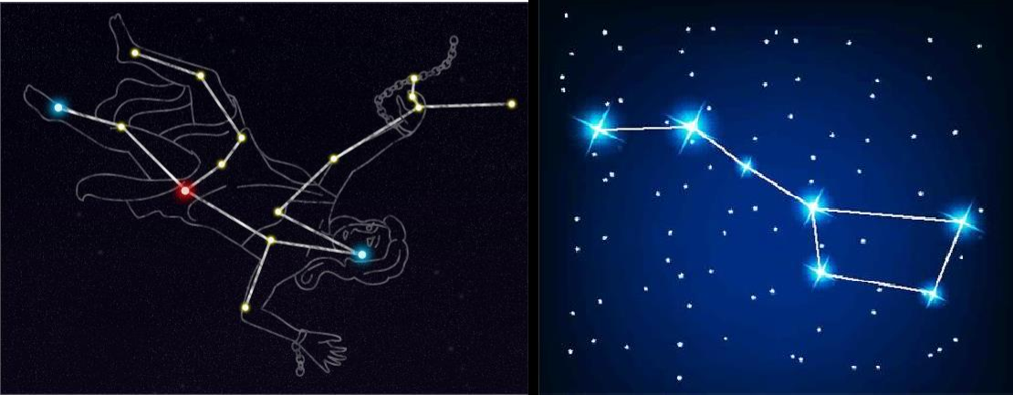
Определить созвездие по астеризму
Андромеда Б. Медведица

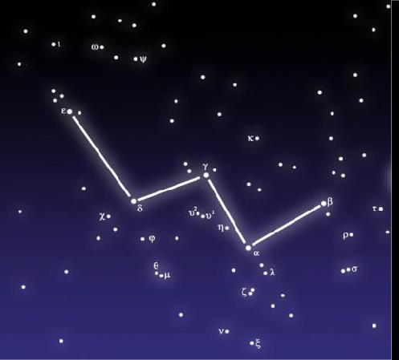
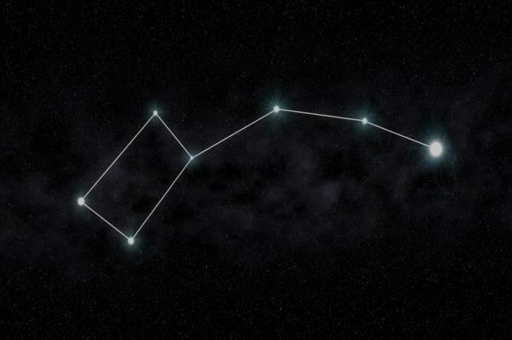
Кассиопея М. Медведица


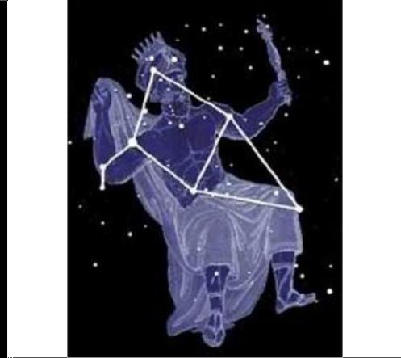
Пегас Цефей

- Астрономические ребусы
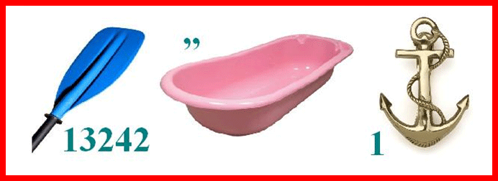
Ответ: Вселенная

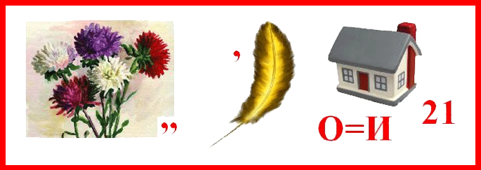
Ответ: астероид

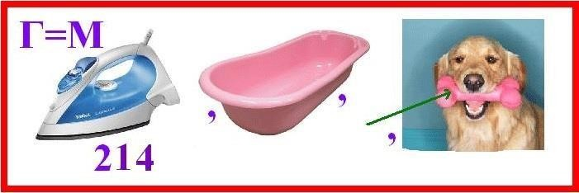
Ответ: туманность

Ответ: Земля

«Планеты Солнечной системы»
В этом задании «спрятались» названия восьми больших планет Солнечной системы. Найди их.

Т | О | Л | Ф | Н | И | З | М
У | Я | А | Р | Е | Н | Е | В
Р | Н | И | И | Е | Р | М | О
А | Б | Р | П | К | У | Л | Ж
Н | Э | Т | У | Д | Х | Я | Ц
В | У | Р | Е | Т | И | П | Ю
Н | И | Г | З | И | А | М | Т
Й | Л | У | М | А | Р | С | К

Астрономические ошибки

Это рисунки – картины, на которых изображены одна или несколько принципиальных ошибок. На первый взгляд всё в этих рисунках кажется нормальным и правильным. Только проведя тщательный анализ процессов и явлений изображенных на рисунке можно найти глупости. Такие задания хорошо развивают наблюдательность и анализирование, помогают глубже осознать привычные природные явления. На этом рисунке допущены ошибки.
-Луна повернута рогами к Солнцу
-Хвост кометы не в ту сторону
-Солнце перед облаками
-Видны звезды и Солнце одновременно
-Тень направлена не от Солнца, а от человека вообще нет тени
-Звезда на темной стороне Луны
-Луна в созвездии Большой медведицы (оно не зодиакальное)
-Компас показывает неправильно (ориентирование по полярной звезде)
-Часы на заходе Солнца показывают около полудня

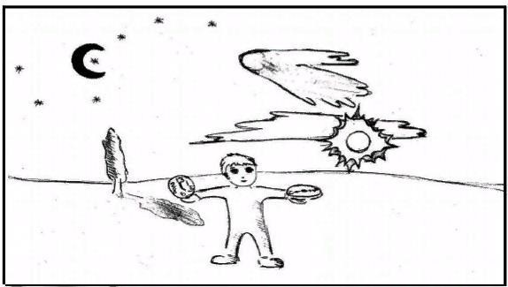

- Ориентирование на местности.
  - Определи стороны горизонта по картинке.
Ночь.
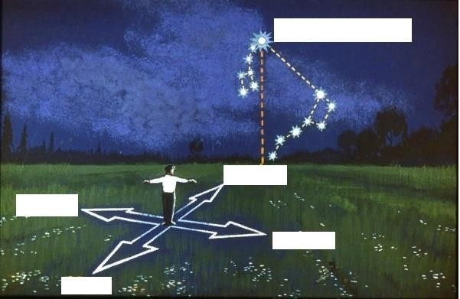

День
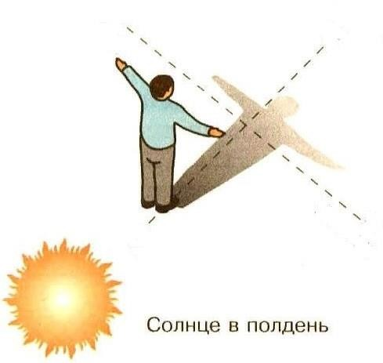

  - Способ ориентирование на местности с помощью звезд или солнца подходит только в ясную погоду. Напишите 3 примера определения сторон света в облачную погоду:
1)
2)
3)

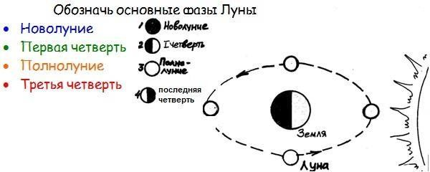

Солнечная система

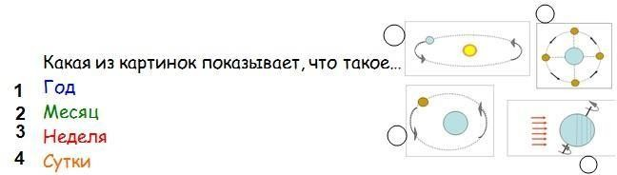

Приложение 2.

Диагностическая тетрадь по фиксации оценки предметных, метапредметных и личностных результатов
Журнал оценки теоретических и практических знаний по программе

ФИО

Ф.И.О. | Тема 1 | Тема 2 | Тема 3 | Тема 4 | Тема 5 | Тема 6 | Тема 7 | Тема 8 | Тема 9
Работа с информацией
Знание и владение специальной терминологией
Усвоение практических умений и навыков
Владение специальным оборудованием и оснащением

Критерии оценки результатов обучения учащихся по дополнительной образовательной программе

Показатели  (оцениваемые параметры) | Критерии | Степень выраженности оцениваемого качества | Число баллов | Методы диагностики
Теоретическая подготовка
Теоретические  знания по  основным  разделам учебно-  тематического плана программы | Соответствие  теоретических  знаний  программным  требованиям | - практически не усвоил теоретическое содержание программы;  - овладел менее чем ½ объема знаний, предусмотренных программой;  - объем усвоенных знаний составляет более ½;  - освоил практически весь объем знаний, предусмотренных программой за конкретный период | 0  1  2  3 | Наблюдение,  тестирование,  Контрольный  опрос и др.
Владение  специальной  терминологией | Осмысленность  и правильность  использования  специальной  терминологии | - не употребляет специальные термины;  - знает отдельные специальные термины, но избегает их употреблять;  - сочетает специальную терминологию с бытовой;  - специальные термины употребляет осознанно и в полном соответствии с их содержанием. | 0  1  2  3 | Наблюдение,  собеседование
Практическая подготовка
Практические умения и навыки, предусмотренные программой (по основным разделам учебно- тематического плана программы) | Соответствие практических умений и навыков программным требованиям | - практически не овладел умениями и навыками;  - овладел менее чем ½ предусмотренных умений и навыков;  - объем усвоенных умений и навыков составляет более ½;  - овладел практически всеми умениями и навыками, предусмотренными программой за конкретный период | 0  1  2  3 | Наблюдение, контрольное задание
Владение специальным оборудованием и оснащением | Отсутствие затруднений в использовании специального оборудования и оснащения | - не пользуется специальными приборами и инструментами;  - испытывает серьезные затруднения при работе с оборудованием;  - работает с оборудованием с помощью педагога;  - работает с оборудованием самостоятельно, не испытывает особых трудностей | 0  1  2  3 | Наблюдение, контрольное задание

